2018年凤翔县国民经济和社会发展统计公报
凤翔县统计局
（2019年4月）
2018年，凤翔县委、县政府带领全县人民，以习近平新时代中国特色社会主义思想为指导，坚持新发展理念，砥砺奋进，践行“五新“战略，聚焦“八件大事”，加速追赶超越，全县社会事业不断进步、人们生活水平不断提高，人居环境不断改善，县域经济保持稳中有进、健康发展态势。
一、 综 合
初步核算 ，全年实现地区生产总值216.80亿元，较上年增长9.2%。其中：第一产业增加值23.05亿元，增长3.0%；第二产业增加值126.73亿元，增长11.2%；第三产业增加值67.02亿元，增长7.9%。三次产业结构比为：10.6:58.5:30.9。
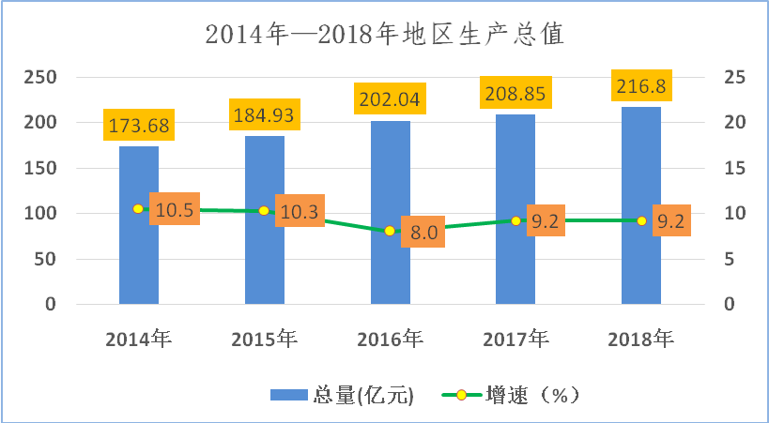

按常住人口计算，全县人均生产总值44159元。非公有制经济实现增加值111.46亿元，占地区生产总值的比重为51.41%。
财政收入持续较快增长，全年实现县域财政总收入23.59亿元，比上年增长26.8%，其中,地方财政收入5.31亿元，同比增长11.4%。公共财政预算支出21.09亿元，同比增长6.9%。
市场物价基本平稳，据市城市调查队调查统计，2018年全市居民消费价格比上年上涨2.5%；商品零售价格上涨1.7%；工业生产者出厂价格上涨3.7%；工业生产者购进价格上涨4.6%；农村生产资料价格上涨0.4%。
2018年全社会用电量3.3686亿千瓦时，比上年增长5.21%。其中工业用电量9639.95万千瓦时，同比增长6.47%，居民生活用电量1.4793亿千瓦时，同比增长3.93%。
二、农 业
全年农林牧渔及农林牧渔服务业完成总产值40.24亿元，同比增长3.5%。其中，农业产值27.01亿元，增长3.8%；畜牧业产值11.15亿元，增长2.3%；林业产值5172万元，同比增长8.8%；渔业产值623万元，增长1.2%。
全年粮食播种面积 83.04万亩，其中，小麦播种面积63.11万亩，玉米播种面积18.76万亩。 全年粮食产量25.68万吨，其中小麦产量19.14万吨，玉米产量6.30万吨。全年园林水果总产量13.31万吨，其中，苹果产量12.42万吨。全年蔬菜产量15.44万吨。
畜牧业生产基本稳定，主要畜牧产品产量持平略减。全年肉类产量1.1万吨，较上年下降1.85%；奶类产量6.4万吨，下降3.7%；禽蛋产量0.9万吨，下降2.1%。生猪出栏7.3万头，增长4.4%；牛出栏2.7万头，下降2.6%；羊出栏6.5万只，下降3.8%；家禽出栏71.7万只，下降8.1%。
渔业生产稳定发展，全年水产品产量540吨。
农业机械化水平不断提高。全县农用机械总动力37.25万千瓦，拥有大中型拖拉机3063台，小型拖拉机2073台。
三、工业和建筑业
全年全部工业增加值99.59亿元，同比增长12.5%；工业对全县经济增长的贡献率达到68.5%，拉动全县经济增长6.3个百分点。82户规模以上工业企业完成总产值244.93亿元，同比增长10.6%。实现增加值95.98亿元，同比增长13.0%。工业企业产销衔接状况良好，全年规模以上工业企业产销率93.0%，实现利润 17.22亿元，同比增长61.9%。按轻重工业分，轻工业产值 83.83 亿元，增长15.8 %；重工业产值161.1亿元，下降 2.2 %。
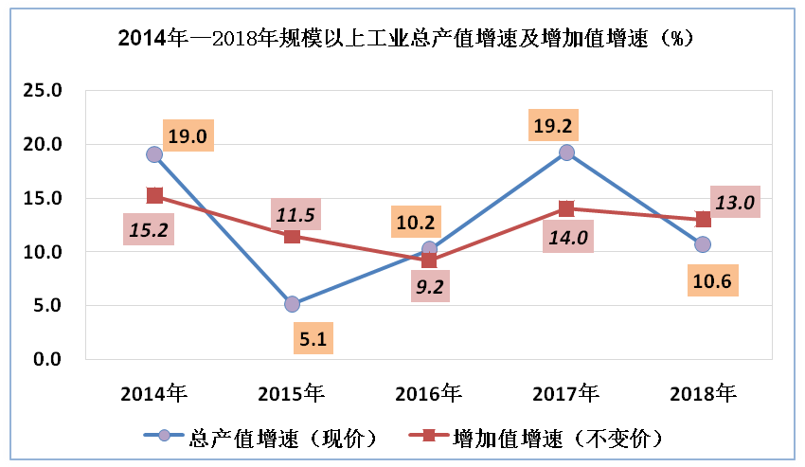
表 2018年主要工业产品产量
产品名称 | 计量单位 | 产量 | 比上年增长(%)
发电量 | 亿千瓦/时 | 98.34 | -11.2
白酒（折65度，商品量） | 千升 | 63304 | -5.4
耐火材料制品 | 吨 | 3306 | -1.3
小麦粉 | 吨 | 66204 | 19.4
纸制品 | 吨 | 25465 | 35.4
机制纸及纸板（外购原纸加工除外） | 吨 | 19220 | -43.5
硅酸盐水泥熟料 | 万吨 | 115.5 | 20.6
水泥 | 万吨 | 170.6 | 21.9
锌 | 吨 | 67287 | -0.9
铸铁件 | 吨 | 14754 | 5.8
乳粉 | 吨 | 1416 | -30.1
罐头 | 吨 | 6396 | -6.5
化学药品原药 | 吨 | 47.8 | 9.6
玻璃纤维纱 | 吨 | 4461 | 1.4
金属切削工具 | 万件 | 582 | -12.5
服装 | 万件 | 42.5 | 27.7
全年建筑业实现增加值27.14亿元，比上年增长5.6%。年末全县有资质总承包、专业承包和劳务分包建筑企业9户，年平均从业人员9859人，增长27.0%。全年新签订合同额15.68亿元，增长23.1%。完成建筑业总产值33.64亿元，增长13.2%。
四、固定资产投资
全年全社会固定资产投资较上年增长8.9%，其中，固定资产投资（不含农户及跨地区项目投资）较上年下降1.7%。按产业分，较上年，第一产业投资增长7.5%，第二产业投资下降5.6% ， 第三产业投资增长10.5 %。
全年纳入统计的房地产开发企业完成投资2.65亿元，较上年下降24.2%。商品房施工面积9.61万平方米，其中本年新开工面积3.25万平方米。商品房竣工面积2.0万平方米。商品房销售面积4.34万平方米，增长36.05%。
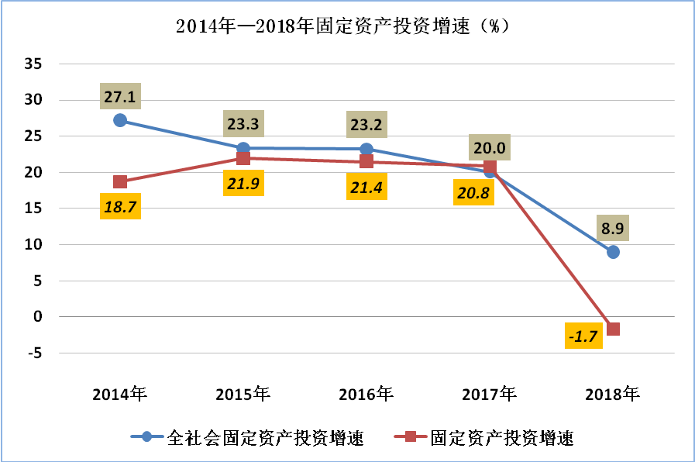
五、商贸和旅游
全年社会消费品零售总额61.37亿元，比上年增长12.4%。按销售单位所在地分，城镇消费品零售额52.38亿元，增长12.0%；乡村消费品零售额8.98亿元，增长15.0%。按消费形态分，商品零售额41.07亿元，增长9.09%；餐饮收入9.50亿元，增长29.9%。
全年限额以上企业（单位）实现消费品零售额12.72亿元，比上年增长15.0%。其中， 粮油、食品、饮料、烟酒类零售额增长19.4%，服装、鞋帽、针纺织品类增长11.7%，化妆品类增长15.5%，金银珠宝类增长16.2%，日用品类增长20.7%，石油及制品类增长22.9%，家具类增长22.9%。
2018年以大东湖、大灵山、大雍城遗址保护区“三大景区”为引领，建设高A级景区。成功举办第七届宝鸡市文化旅游节·凤翔东湖景区文化旅游活动，特邀著名文化学者、北京师范大学文学院教授、博士生导师康震主讲《东湖说东坡》文化主题讲座。
全年共接待国内外游客647万人次，比上年增长29.4%，其中入境游客1.29万人次，增长23.8%。实现旅游总收入44.52亿元，增长33.2%。
六、交通和邮电
年末全县境内公路总里程1784公里，公路密度151.3公里/百平方公里（含村公路）。
全年公路旅客运输量300万人次，货物运输量320万吨。年末拥有营运载货车辆1436辆，营运客车531 辆，其中出租汽车203辆。全县共有2个出租车公司，1个公共汽车公司，共有公共汽车30辆。
2018年共完成邮政、电信及移动等通信业务收入2.59亿元。年末全县固定电话拥有量4.7万户，其中农村固定电话拥有量1.9万户；年末移动电话36.21万户；互联网用户10.23万户。
七、金融和保险
年末全县金融机构各项存款余额180.15亿元，同比增长5.6%。其中住户存款余额140.10亿元，同比增长7.2%。金融机构各项贷款余额73.59亿元，同比增长5.6%。
年末国有保险公司保费收入1.09亿元。
八、科技、教育和体育
年末全县高新技术企业4户。申报中省市各类科技计划项目16个，获资金支持655万元。完成专利申请240件，其中，发明专利申请54件。技术合同交易额1.335亿元。
年末全县共有普通高中6所，招生2205人，在校学生7607人；职业高中学校1所，招生523人；普通初中23所，招生3206人，在校学生9735人；普通小学57所，招生3645人，在校学生21045人。共有幼儿园54所，在园幼儿11928人，其中普惠性幼儿园53所。特殊教育学校1所，招生13人，在校学生84人。
全县大力开展全民健身活动, 成功举办“华光科技杯”乒乓球比赛、“华山论剑西风酒杯”中国象棋棋王赛、“同顺和西凤酒杯”篮球比赛。组队参加了宝鸡市关山草原‘’陈仓杯‘’象棋公开赛、宝鸡市青少年年度赛、宝鸡市第十届“奥运争光”选材运动会、宝鸡市2018年度青少年校园足球联赛市级决赛，分别取得喜人成绩。
九、文化、广播电视和卫生
年末全县共有文艺团体301个，其中，专业文艺团体8个，业余演出队、自乐班293个。文化馆1个，乡镇综合文化站12个，公共图书馆1个，农家书屋160个，数字农家书屋10个。非物质文化遗产保护中心1个，艺术表演场所1座。市级文化产业示范基地（单位）1个。
2018年完成文化惠民演出457场，其中“扶贫扶志扶智”文艺演出48场；雍州大剧院“秦腔月月演”共演出秦腔专场38场次，编排选送的《金秋谷香庆丰年》和《大美雍城湖》荣获全市第四届群众广场舞大赛二等奖和三等奖。《讨债奇缘》荣获宝鸡市剧本创作一等奖。
广播电视工作围绕全县中心工作，先后开办播出《两会精神解读》6期、《文化旅游项目建设》8期、《脱贫攻坚进行时》《脱贫攻坚政策问答》各8期、《八件大事》25期、《真抓实干 追赶超越---贯彻落实全委会精神在基层》4期、《巡查工作进行时》6期、《举一反三 整治生态环境》系列栏目10期、《扫黑除恶》节目6期、《庆祝改革开放四十周后---全面深化改革新闻专题》栏目3期。制作播出公益广告180条，播出《三下乡》对农节目30期。
年末数字电视用户3.9万户，无线电视用户2927户。
年末全县医疗卫生计生机构372个，其中，医院9个，乡镇卫生院19个，疾病控制机构和卫生监督机构2个，妇幼保健机构1个，村卫生室255个，计划生育技术服务机构1个。卫生人员总数3466人，卫生技术人员2755人，其中，执业(助理)医师833人，注册护士1044人。全县医疗卫生机构床位数2293张，其中，医院1563 张，妇幼保健机构104张，卫生院626张。
全县儿童11种免疫规划疫苗报告接种率99.9 %，乙肝疫苗首针及时接种率94.9 %。甲类传染病报告发病0例 ，乙类传染病报告发病率133.91 /10万，丙类传染病报告发病率223.12/10万。
十、人口、人民生活和社会保障
年末全县共有12个镇，160个行政村，1967个村民小组，总户数155727户，总人口521675人，其中男性283408人，城镇人口219990人。出生人口4260人，人口出生率8.26‰，死亡2550人，人口死亡率4.90‰,净增人口2145人，人口自然增长率3.32‰。
全年城镇居民人均可支配收入31360元，同比增长8.1%。全年农村居民人均可支配收入12130元，同比增长9.1%。
年末城镇职工基本养老保险参保29778人，城镇职工医疗保险参保23454人，失业保险参保7165人，工伤保险参保20636人，生育保险参保13860人。年末城乡居民基本养老保险参保24.5万人。城镇居民医疗保险参保19222人。
2018年全县新农合参合居民44.55万人，参合率99.99％。筹集农合基金31202.81万元，支出33541.09万元。98.41万人次享受合疗补助。其中住院9.41万人次，门诊统筹、门诊慢病、全口义齿修复89万人次。
年末社会福利收养性单位3个，共有养老床位850张，收养385人。年末纳入城市低保258户419人，纳入农村低保3932户11075人，农村特困供养人员833户844人，其中集中供养150人，集中供养标准每人每年6000元；分散供养每人每年5500元。共有农村五保供养服务机构1所。全年累计实施医疗救助25059人次，临时救助5364人次。
2018年全县17个贫困村摘帽退出，1966户6870人脱贫。
十一、环境、资源和安全生产
全年空气质量达到二级及以上天数235天，全年万元生产总值能耗达到0.969吨标煤/万元；万元生产总值能耗降低率达到5.39%，空气质量指数达到5.32%。城区饮用水源地水质达标率96%。污水处理率96.55%，生活垃圾无害化处理率99.90%。
全县全年用水总量11553万立方米，比上年降低3%，其中：农业用水6553万立方米，占全年用水量的57%；工业用水2315万立方米，占全年用水量的20%；生活用水2475万立方米，占全年用水量的21%；生态环境补水量210万立方米，占全年用水量的2%。
全年共完成退耕还林、天然林资源保护、三北防护林三大林业重点工程人工造林0.3万亩、封山育林1.1万亩，中幼林抚育0.6万亩。完成绿色宝鸡暨关中大地园林化巩固提升建设植树造林任务2.6万亩，植树290万株。
年末全县耕地79.71万亩，园地4.52万亩，林地62.00万亩，草地13.58万亩。
全年生产安全事故死亡人数1人，亿元生产总值生产安全事故死亡人数0.0046人。

指标解释：
国内生产总值(GDP)指按市场价格计算的一个国家(或地区)所有常住单位在一定时期内生产活动的最终成果。对于一个地区来说，称为地区生产总值。英文缩写统称为GDP。
全社会固定资产投资是以货币形式表现的在一定时期内全社会建造和购置固定资产的工作量以及与此有关的费用的总称。
社会消费品零售总额指企业（单位、个体户）通过交易直接售给个人、社会集团非生产、非经营用的实物商品金额，以及提供餐饮服务所取得的收入金额。个人包括城乡居民和入境人员，社会集团包括机关、社会团体、部队、学校、企事业单位、居委会或村委会等。
居民消费价格指数（CPI）是反映一定时期内城乡居民所购买的生活消费品价格和服务项目价格变动趋势和程度的相对数，是对城市居民消费价格指数和农村居民消费价格指数进行综合汇总计算的结果，旨在反映一定时期内居民所消费商品及服务项目的价格水平变动趋势和变动程度。
城乡居民人均可支配收入指调查期内城乡居民家庭成员人均获得的、可用于最终消费支出和储蓄的总和，即居民可以用来自由支配的收入，既包括现金收入，也包括实物收入。城乡居民可支配收入可以体现各地区城乡居民收入及生活水平变化情况。按照收入的来源，可支配收入包含四项，分别为：工资性收入、经营净收入、财产净收入、转移净收入。
注释
1、本公报数据为初步统计数据。
2、地区生产总值、各行业增加值绝对数按现价计算，增长速度按可比价计算。根据第三次全国经济普查结果和国家统计局2012年制定的《三次产业划分规定》，第一产业增加值不含农林牧渔服务业增加值。
3、电力数据出自电力局，仅指地方电力供电情况。
4、大中小型拖拉机分类标准：14.7千瓦以上是大中型拖拉机，14.7千瓦以下是小型拖拉机。
5、工业用水含二电厂和甲醇用水。
6、2018年农业部分数据根据第三次全国农业普查数据修订。
资料来源：本公报中，财政数据来自财政局；公路数据来自交通局；人口数据来自公安局；通信业务收入、年末固定电话及移动电话用户数、互联网用户数、有线电视用户数据来自邮政管理局、电信局、移动公司、联通公司、广电网络公司；旅游、文化、广播电视数据来自文化旅游局；金融数据来自人民银行凤翔县支行；保险业数据来自人保财险公司和人寿保险公司；科技数据来自县科技局；卫生、人口三率、新农合数据来自卫计局；教育、体育数据来自教育体育局；林业数据来自林业局；低保和五保供养数据来自民政局；环境监测数据来自环保局；水资源数据来自水利局；安全生产数据来自安全生产监督管理局。

